MIZAN 한국어 시연설명서

MIZAN PRESENTATION
금융 업무 흐름

한국어 · REVIEW
은행·정산·KYT·LP·FX·견적은 MOCK/합성입니다. 제품 AI는 DISABLED입니다.
재생을 누르면 설명을 시작합니다.
자막은 필요할 때 켤 수 있습니다.

발표 준비와 브라우저 사용
1. 재생을 누르면 설명이 시작되고 음성이 끝나면 다음 장면으로 이동합니다.
2. 이전·다음으로 장면을 바꿉니다. 일시정지는 음성을 멈추며 재생으로 이어 듣습니다.
3. 발표 설정에서 장면·시연 경로·전체 원고를 확인합니다. 패널을 닫으면 관객용 화면으로 돌아갑니다.
4. 저장 화면 전체가 표시 영역 안에 들어옵니다. 자막은 필요할 때 켜며 전체화면으로 표시 영역을 넓힐 수 있습니다.

목차 (1–14)
01. MIZAN 금융 업무 흐름 · 8
02. 역할과 책임 · 8
03. 거래 단계별 상태 · 8
04. 대표 거래의 처리 과정 · 8
05. 승인 조건과 잔액 · 8
06. 전표와 자금 예약 · 8
07. 거래 증적과 추적 · 8
08. 지급 이후의 LP 채무 · 8
09. 경로별 총비용 · 8
10. 견적 비용과 실제 비용 · 8
11. 비용 보정 승인 · 8
12. 마감과 미결 항목 · 8
13. 정산 캘린더 · 8
14. 거래에 고정되는 일정 · 8

목차 (15–28)
15. LP 약정과 기간비용 · 8
16. 설정의 승인과 적용 · 8
17. 업무 준비 순서 · 8
18. 기간과 고객별 한도 · 8
19. 은행 응답과 재전송 · 8
20. 요청·승인·집행 분리 · 8
21. 준법과 고위험 보류 · 8
22. 개인 고객의 거래 범위 · 8
23. 기업 고객의 업무 범위 · 8
24. AI 사용 정책 · 8
25. 근거와 보고 초안 · 8
26. 미확인 거래의 복구 · 8
27. 계정과 접근 관리 · 8
28. 업무 흐름 요약 · 8

구성도 1
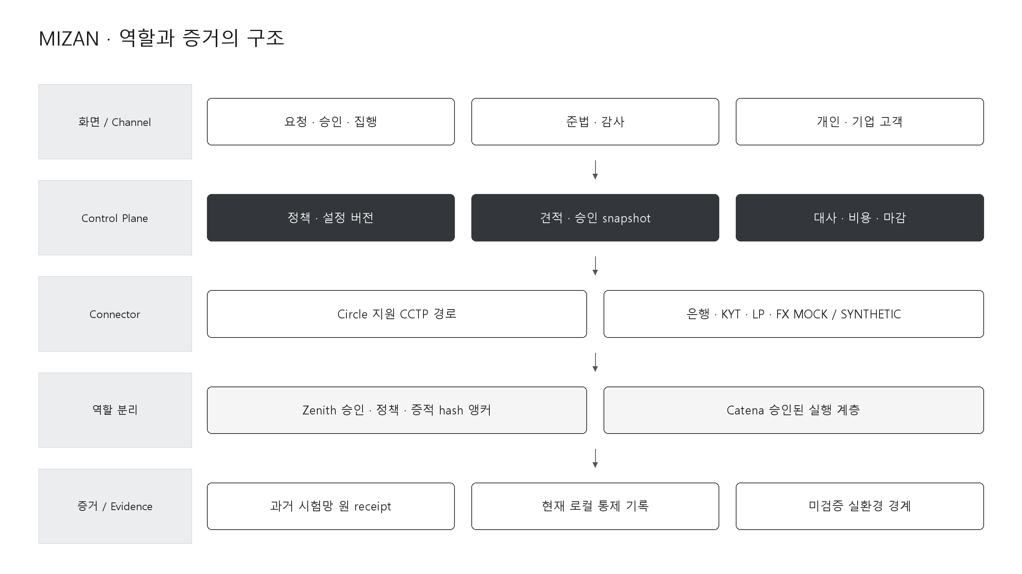
편집 가능 구성도
Zenith는 승인·정책·증적 hash 앵커, Catena는 승인된 실행 계층입니다. Catena를 Circle 공식 CCTP 도메인으로 설명하지 않습니다.

구성도 2
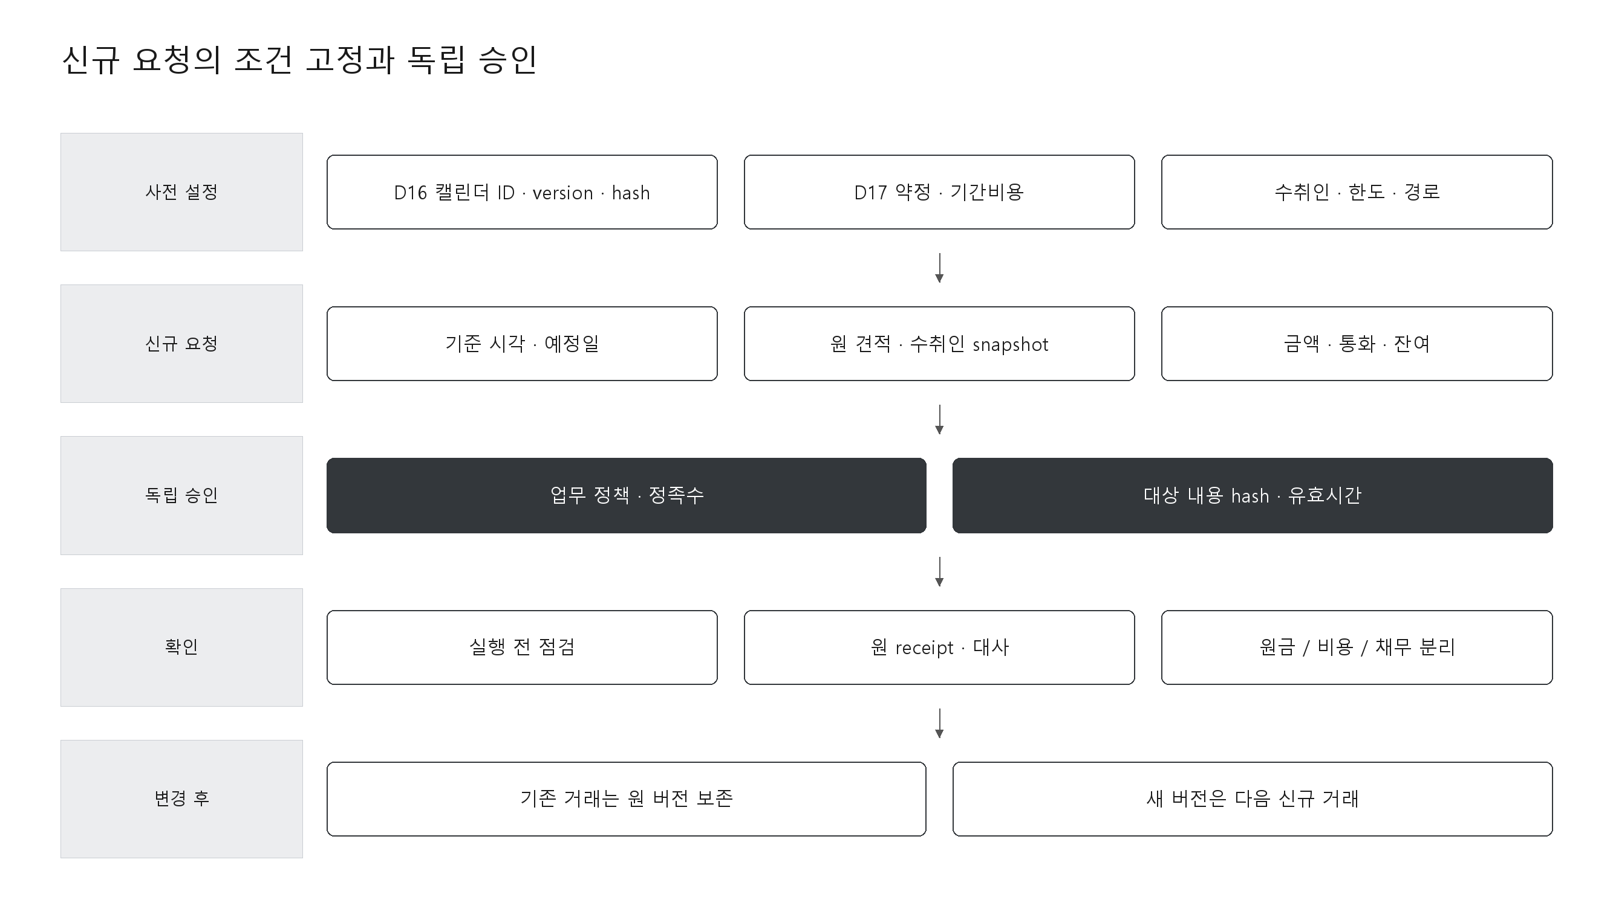
편집 가능 구성도
신규 견적·승인은 원 조건과 적용 버전을 고정합니다. 설정 변경은 다음 신규 요청에 적용하고 기존 거래의 원 참조·승인 버전을 보존합니다.

구성도 3
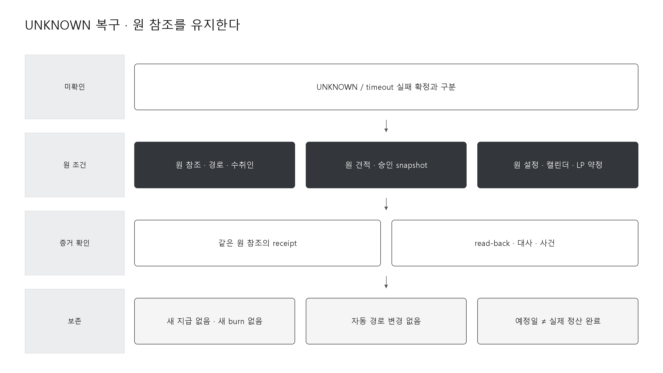
편집 가능 구성도
UNKNOWN은 원 참조·경로·수취인·견적·승인·설정 snapshot으로 복구합니다. 새 지급·새 burn·자동 경로 변경을 만들지 않습니다. 예정일 도달은 실제 정산 완료가 아닙니다.

01 MIZAN 금융 업무 흐름
역할 · 기관 관리자
화면 진행 지시 · 시연 시작 화면.
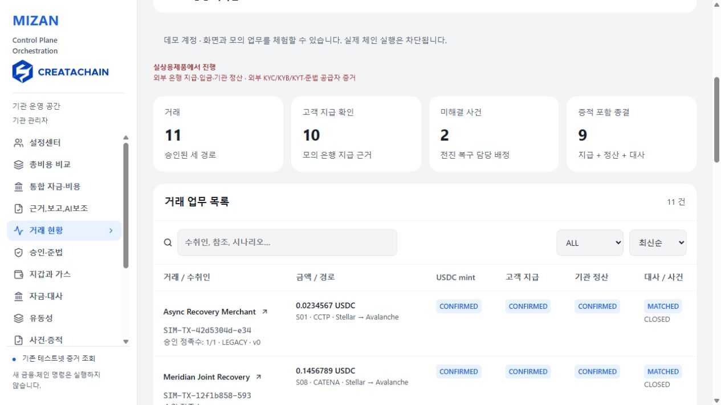
저장 화면 01 · 2026-10-02 · REVIEW
읽을 멘트
MIZAN은 송금 요청부터 승인, 지급, 정산, 대사까지 이어지는 업무를 한 거래의 근거로 연결합니다. 각 단계의 담당자와 처리 상태를 함께 확인할 수 있습니다.
이 시연은 저장된 REVIEW 화면을 사용합니다. 과거 시험망 증거와 은행·정산·KYT·LP·FX의 MOCK 자료를 구분하며, 실제 금융 집행은 진행하지 않습니다.
화면이 다를 때 · 장면 목록에서 확인할 업무를 선택합니다.

02 역할과 책임
역할 · 슈퍼관리자
화면 진행 지시 · 슈퍼관리자 로그인 → 계정·접근 관리.
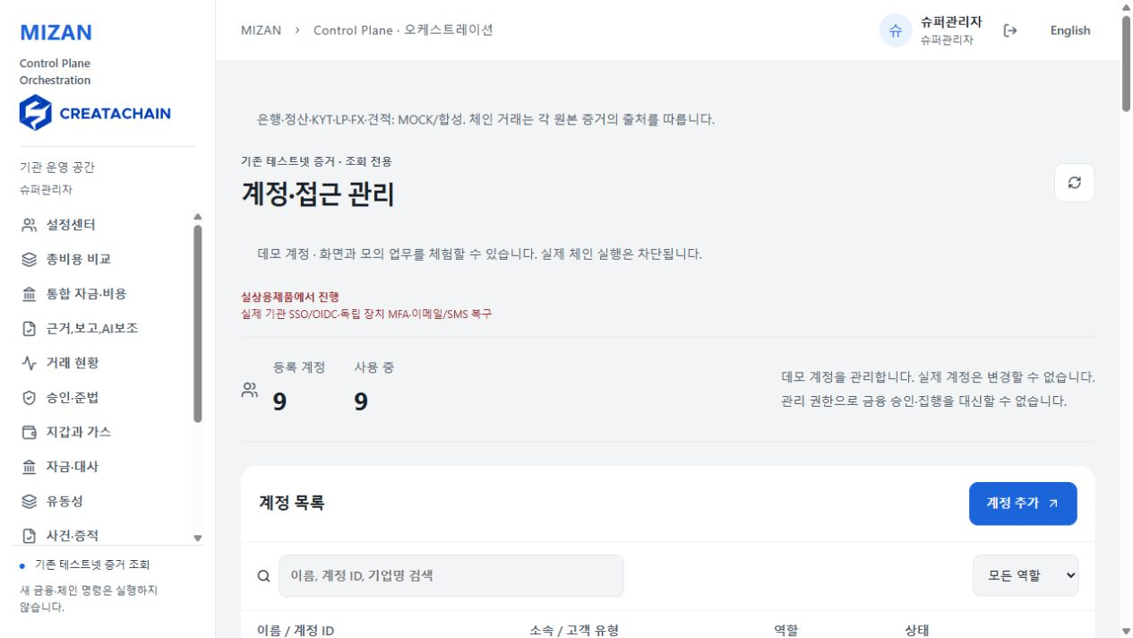
저장 화면 02 · 2026-10-02 · REVIEW
읽을 멘트
계정마다 맡은 업무와 접근 범위가 다릅니다. 요청 담당자는 거래를 준비하고, 승인 담당자는 조건을 검토하며, 집행 담당자는 승인된 범위에서 실행을 관리합니다.
최고 관리자도 금융 승인을 임의로 대신할 수 없습니다. 기관·기업·고객의 소속과 현재 권한을 서버에서 확인해 접근을 제한합니다.
화면이 다를 때 · 현재 계정의 역할과 소속을 먼저 확인합니다.

03 거래 단계별 상태
역할 · 기관 관리자
화면 진행 지시 · 기관 관리자 로그인 → 거래 현황.
저장 화면 03 · 2026-10-02 · REVIEW
읽을 멘트
거래 목록에서 USDC 처리, 고객 지급, 기관 정산, LP 상환, 대사 상태를 각각 확인합니다. 지급이 완료되어도 다른 단계에 남은 업무가 있을 수 있습니다.
대표 거래와 부분 상환 거래를 비교하면 완료된 단계와 남은 의무가 보입니다. 각 상태는 같은 거래 번호와 원 근거에 연결됩니다.
화면이 다를 때 · 거래 목록의 상태 열을 차례로 확인합니다.

04 대표 거래의 처리 과정
역할 · 기관 관리자
화면 진행 지시 · Async Recovery Merchant 열기 → 업무 여정.
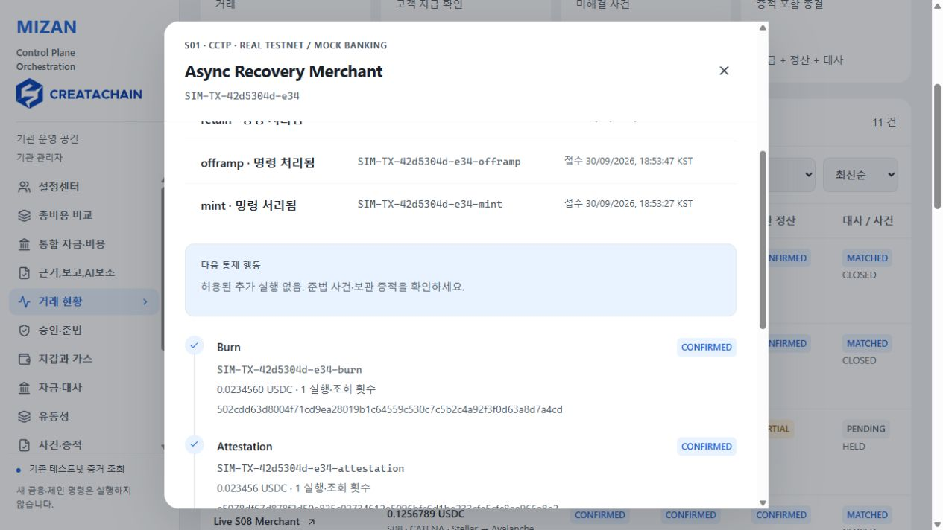
저장 화면 04 · 2026-10-02 · REVIEW
읽을 멘트
거래 상세 화면은 요청액, USDC 처리량, 은행 수취액을 구분해 보여 줍니다. 자산과 통화가 다른 금액을 하나의 금액으로 합치지 않습니다.
burn, attestation, mint, 환전, 지급, 정산의 원 참조와 receipt를 단계별로 확인합니다. 명령 접수와 실제 결과 확인은 별도 상태로 관리합니다.
화면이 다를 때 · 거래 상세 창 안에서 단계별 카드를 확인합니다.

05 승인 조건과 잔액
역할 · 기관 관리자
화면 진행 지시 · 상세 → 통제·견적 → 창 내부 아래.
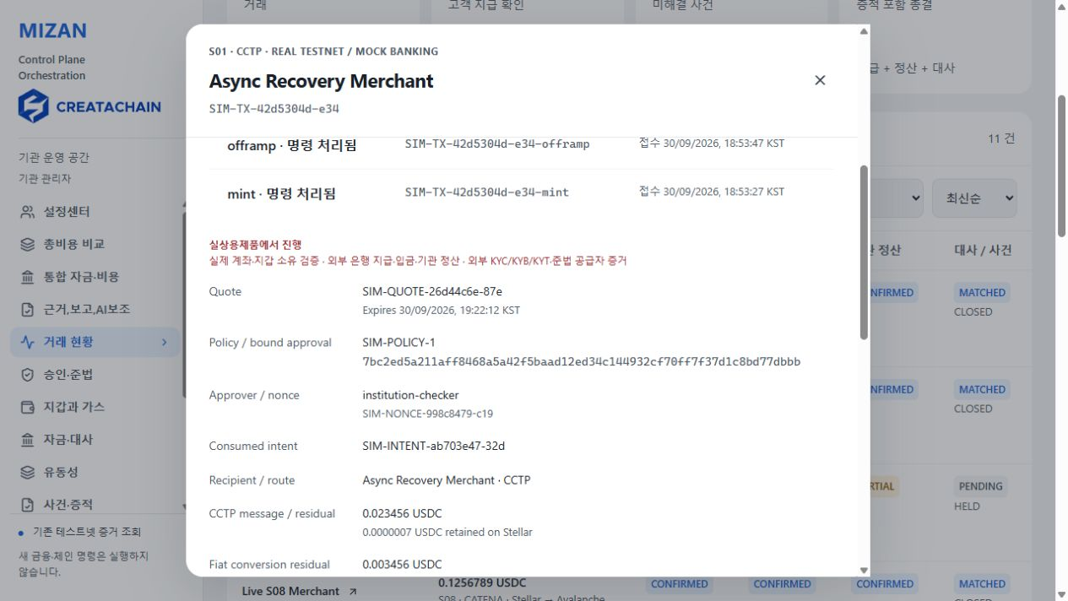
저장 화면 05 · 2026-10-02 · REVIEW
읽을 멘트
승인은 금액뿐 아니라 수취인, 경로, 견적과 적용 설정에 결합됩니다. 승인 후 조건이 바뀌면 기존 승인을 그대로 사용할 수 없습니다.
처리 과정의 소액 잔액도 원금과 분리해 보존합니다. Zenith는 승인·정책·증적 hash 앵커, Catena는 실행 계층이며 Circle 공식 CCTP 도메인과 구분합니다.
화면이 다를 때 · 원 견적과 잔액 카드를 함께 확인합니다.

06 전표와 자금 예약
역할 · 기관 관리자
화면 진행 지시 · 상세 → 전표·예약 → 아래 표.
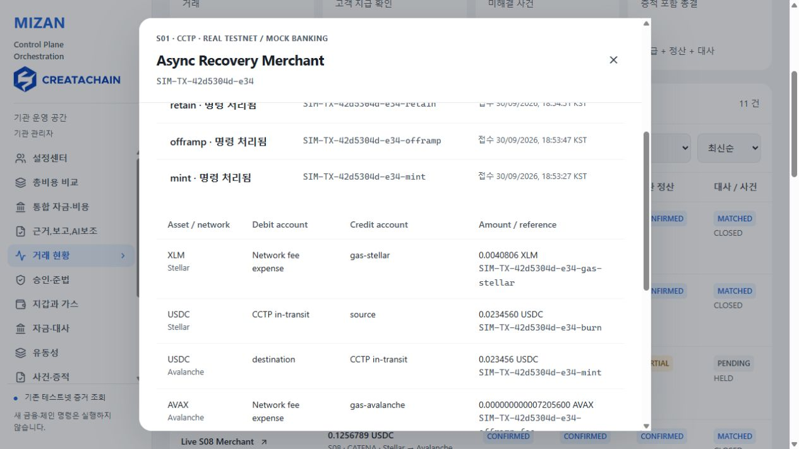
저장 화면 06 · 2026-10-02 · REVIEW
읽을 멘트
전표는 자산·통화별 입출금과 원 거래 참조를 기록합니다. 동일한 요청이 반복되어도 금융 사건이 두 번 반영되지 않도록 관리합니다.
예약 자금은 다른 요청에서 중복 사용할 수 없습니다. 결과가 미확인인 거래의 예약을 임의로 풀지 않고, 원 거래의 처리 결과를 확인합니다.
화면이 다를 때 · 전표의 자산과 원 참조를 먼저 읽습니다.

07 거래 증적과 추적
역할 · 기관 관리자
화면 진행 지시 · 상세 → 증적·사건 → 원 영수증.
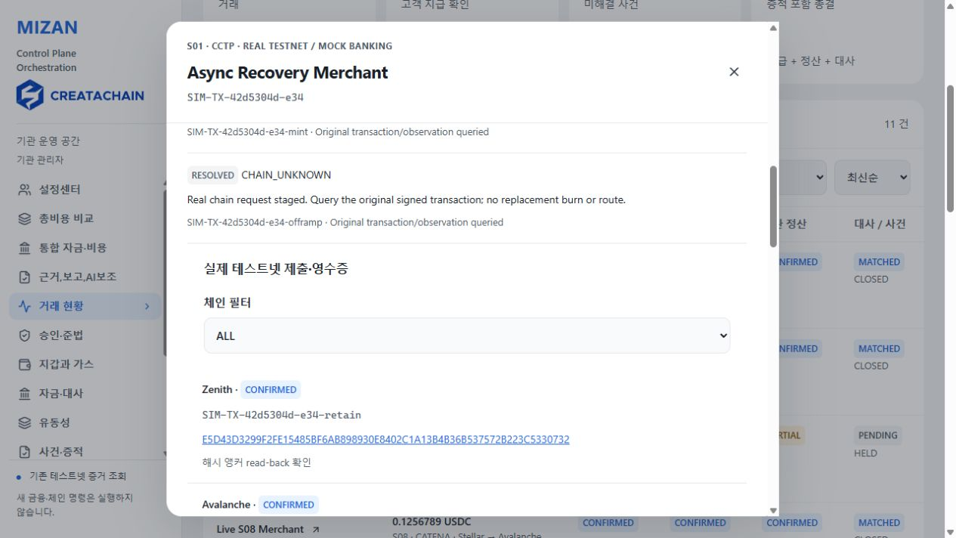
저장 화면 07 · 2026-10-02 · REVIEW
읽을 멘트
제출, receipt, 재조회 결과가 원 거래에 연결됩니다. 성공 기록뿐 아니라 실패와 후속 처리도 함께 남아 처리 경위를 확인할 수 있습니다.
거래 hash, 네트워크, 관측 시각을 확인하고 과거 시험망 증거와 MOCK 은행 자료를 구분합니다. 증적 hash 앵커만으로 금융 정산 완료를 판단하지 않습니다.
화면이 다를 때 · 원 receipt와 관측 시각을 확인합니다.

08 지급 이후의 LP 채무
역할 · 기관 관리자
화면 진행 지시 · 상세 닫기 → Cedar LP Partial.
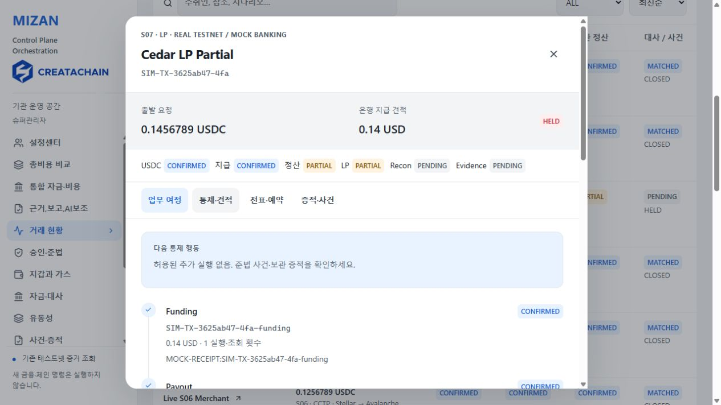
저장 화면 08 · 2026-10-02 · REVIEW
읽을 멘트
부분 상환 사례에서는 고객 지급이 완료되었지만 기관 정산과 LP 채무가 남아 있습니다. 고객에게 지급된 사실과 자금 제공자에 대한 의무는 별도로 관리합니다.
원금, 기간비용, 상환 배분과 잔여 채무를 확인합니다. 중복·초과 상환은 추가 반영을 막으며, 이 사례의 LP 자금과 약정 책임은 MOCK·미확정입니다.
화면이 다를 때 · 지급·정산·잔여 채무 카드를 비교합니다.

09 경로별 총비용
역할 · 기관 관리자
화면 진행 지시 · 총비용 비교 메뉴.
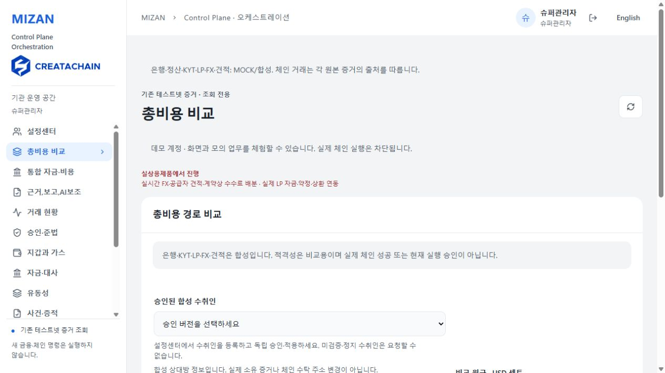
저장 화면 09 · 2026-10-02 · REVIEW
읽을 멘트
경로를 선택할 때 수수료, 환전, gas와 유효시각을 함께 비교합니다. 비용이 낮더라도 정책이나 승인 조건을 충족하지 못하면 실행할 수 없습니다.
견적은 실제 근거, MOCK, 합성 자료의 출처를 구분합니다. 새로운 가격이 관측되어도 이미 승인한 견적을 덮어쓰지 않으며 원금은 매출이나 수익으로 계산하지 않습니다.
화면이 다를 때 · 각 비용의 통화와 견적 시각을 확인합니다.

10 견적 비용과 실제 비용
역할 · 기관 관리자
화면 진행 지시 · 통합 자금·비용 → 원 견적·실제 receipt 비용.
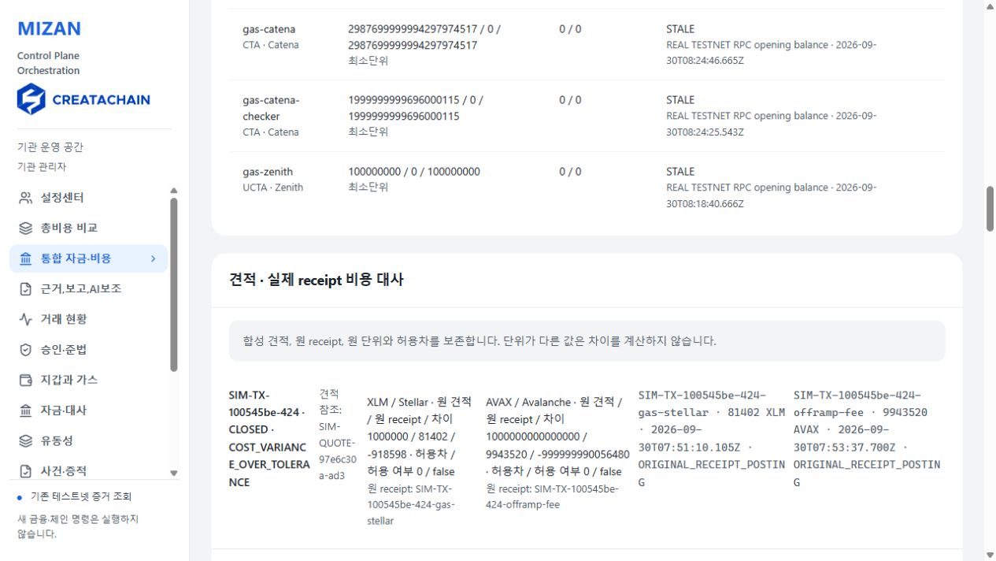
저장 화면 10 · 2026-10-02 · REVIEW
읽을 멘트
견적 비용과 receipt에서 관측한 비용을 나란히 보존합니다. 차이가 허용 범위를 넘으면 대사 이슈로 연결해 원인을 확인합니다.
보정 사유와 원 비용 참조, 배분액은 독립 승인으로 관리합니다. 늦게 도착한 receipt도 원 거래에 연결하며, 로컬 보정 기록을 실제 금융 분개 완료로 해석하지 않습니다.
화면이 다를 때 · 원 견적과 receipt 비용을 비교합니다.

11 비용 보정 승인
역할 · 기관 관리자
화면 진행 지시 · 통합 자금·비용 → 비용 보정 승인.
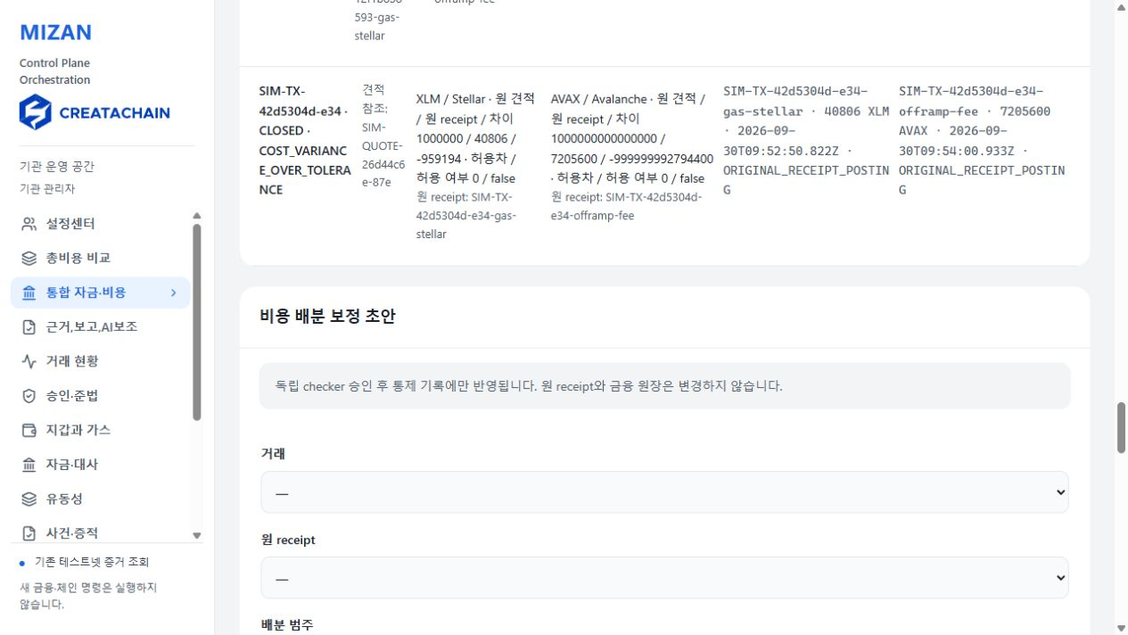
저장 화면 11 · 2026-10-02 · REVIEW
읽을 멘트
비용 보정은 원 거래, 영수증, 보정액과 배분 계정에 연결됩니다. 요청자와 승인자를 구분하고 업무별 승인 정책과 유효기간을 확인합니다.
원 영수증과 기존 금융 전표는 보존됩니다. 이 화면은 로컬 비용 배분 통제 기록이며, 원금을 비용이나 수익으로 바꾸거나 실제 금융 집행을 완료한 기록은 아닙니다.
화면이 다를 때 · 보정 사유와 독립 승인 조건을 확인합니다.

12 마감과 미결 항목
역할 · 기관 관리자
화면 진행 지시 · 통합 자금·비용 → 일별 마감 보고.
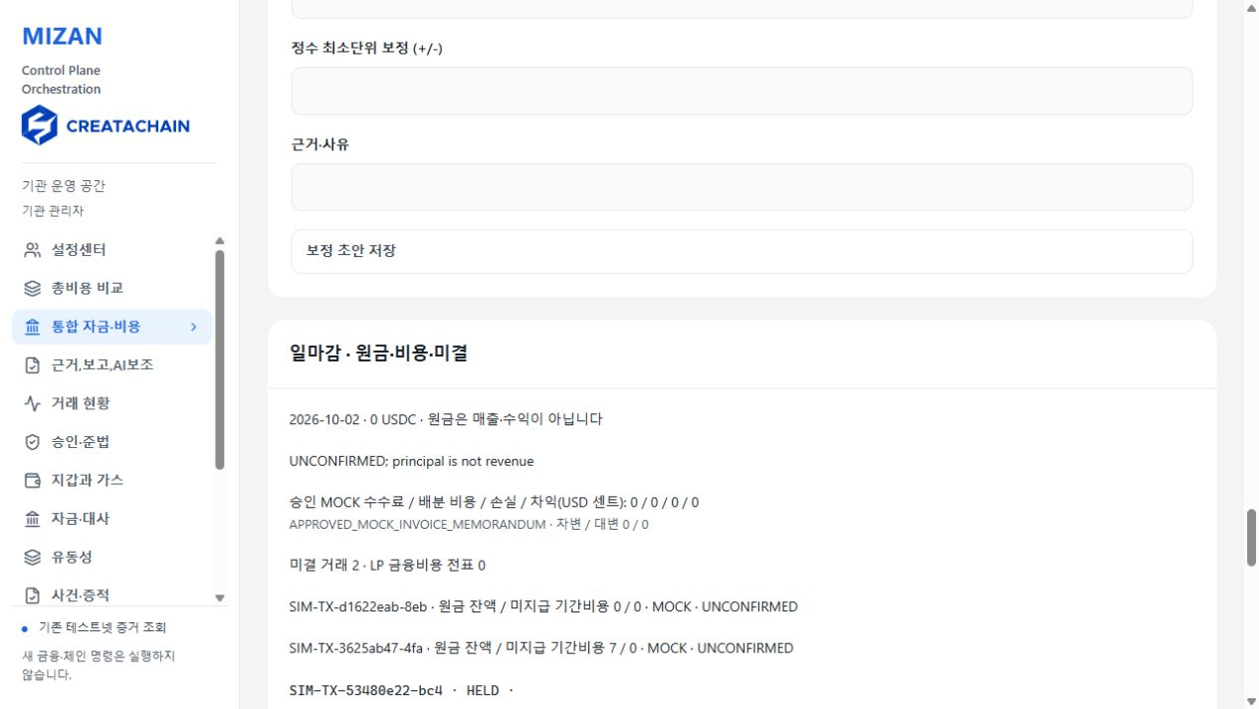
저장 화면 12 · 2026-10-02 · REVIEW
읽을 멘트
마감 보고는 선택한 기간의 원금 이동, 수수료, 관측 비용과 미결 항목을 구분합니다. 기간 합계와 누적 거래 이력은 별도로 확인합니다.
남은 LP 채무와 늦은 receipt는 원 거래와 마감 차이에 연결됩니다. 실제 계약과 수금 근거가 없는 MOCK 청구를 확정 수익으로 표시하지 않습니다.
화면이 다를 때 · 보고 기간과 미결 항목을 확인합니다.

13 정산 캘린더
역할 · 기관 관리자
화면 진행 지시 · 설정센터 → 설정 유형에서 정산 캘린더 · D16 선택 → 필드 확인.
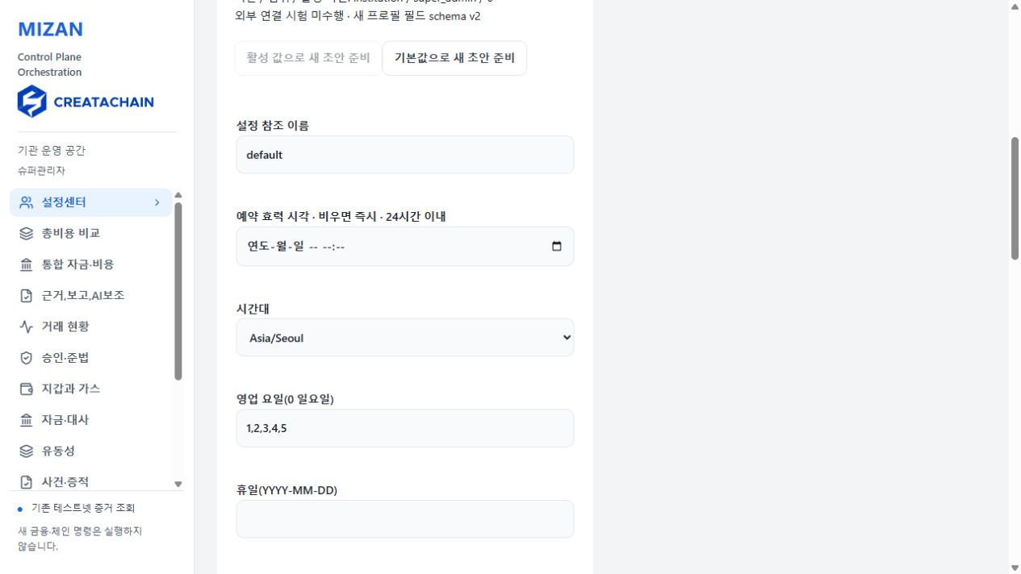
저장 화면 13 · 2026-10-02 · REVIEW
읽을 멘트
정산 캘린더는 시간대, 영업일, 휴일, 마감시각과 정산 소요일을 적용합니다. 마감 이후 요청이나 휴일은 다음 유효 영업일을 기준으로 계산합니다.
해외 시간대의 일광절약시간도 반영합니다. 예정일은 계획이며, 날짜가 도달해도 정산 receipt와 대사 근거 없이 완료로 처리하지 않습니다.
화면이 다를 때 · 시간대·마감시각·휴일 조건을 확인합니다.

14 거래에 고정되는 일정
역할 · 기관 관리자
화면 진행 지시 · 통합 자금·비용 → 승인 정산 일정.
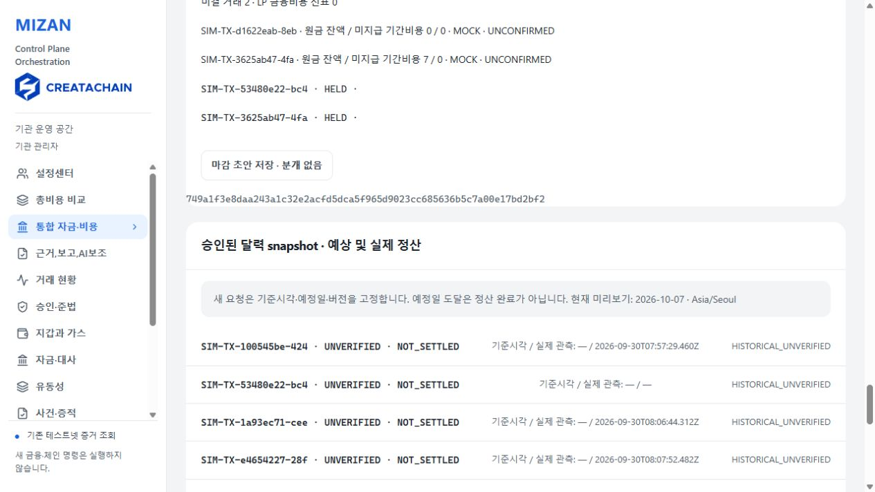
저장 화면 14 · 2026-10-02 · REVIEW
읽을 멘트
신규 거래는 적용 캘린더의 식별자, 버전, hash, 기준시각과 예정일을 견적·승인에 고정합니다. 캘린더가 변경되어도 기존 거래의 일정은 보존합니다.
새 버전은 이후 신규 요청에 적용합니다. 과거 기록에 없는 snapshot을 소급해 붙이지 않으며, 미확인 거래의 복구도 원 승인과 원 일정을 사용합니다.
화면이 다를 때 · 적용 버전과 기준시각을 확인합니다.

15 LP 약정과 기간비용
역할 · 기관 관리자
화면 진행 지시 · 설정센터 → 설정 유형에서 LP 약정 · D17 선택.
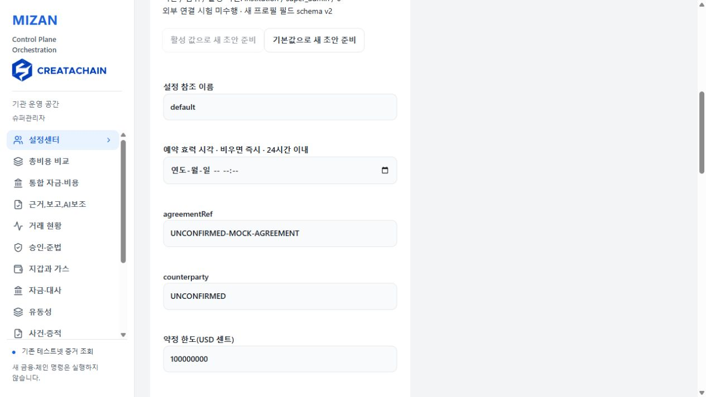
저장 화면 15 · 2026-10-02 · REVIEW
읽을 멘트
LP 약정은 상대방, 원금 한도, 유효기간과 비용 산정 기준을 연결합니다. 거래는 적용 약정 버전과 비용 기간을 보존합니다.
원금, 비용, 부분 상환과 잔여 채무를 정수 최소단위로 관리합니다. 화면의 UNCONFIRMED·MOCK 약정은 실제 체결 계약이나 확정된 손실 책임을 뜻하지 않습니다.
화면이 다를 때 · 약정 상태와 비용 산정 기간을 확인합니다.

16 설정의 승인과 적용
역할 · 기관 관리자
화면 진행 지시 · 설정센터 → 설정과 버전.
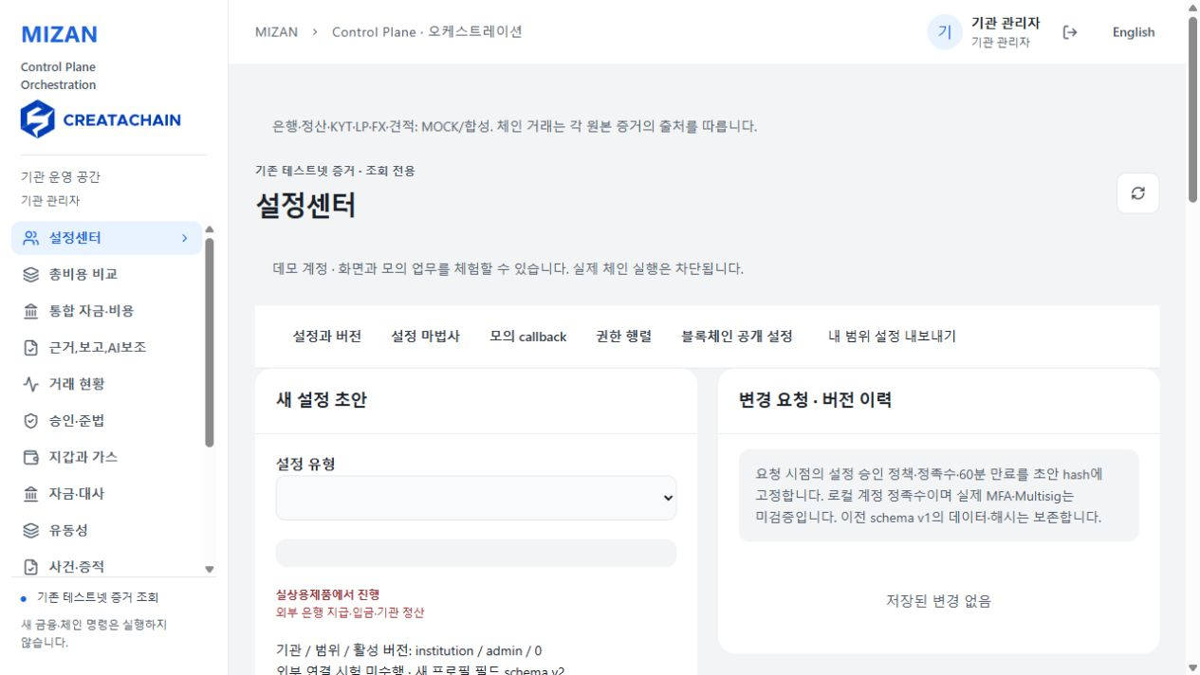
저장 화면 16 · 2026-10-02 · REVIEW
읽을 멘트
설정은 초안 작성, 검증, 제출, 독립 승인과 활성화를 거쳐 적용됩니다. 변경 범위와 이전 버전의 차이를 확인할 수 있습니다.
제출 당시의 승인 정책과 정족수를 유지합니다. 자기 승인, 만료된 승인과 다른 소속 범위의 승인은 거절하며 변경은 신규 요청에 적용합니다.
화면이 다를 때 · 초안·승인·활성화 상태를 구분합니다.

17 업무 준비 순서
역할 · 기관 관리자
화면 진행 지시 · 설정센터 → 설정 마법사.
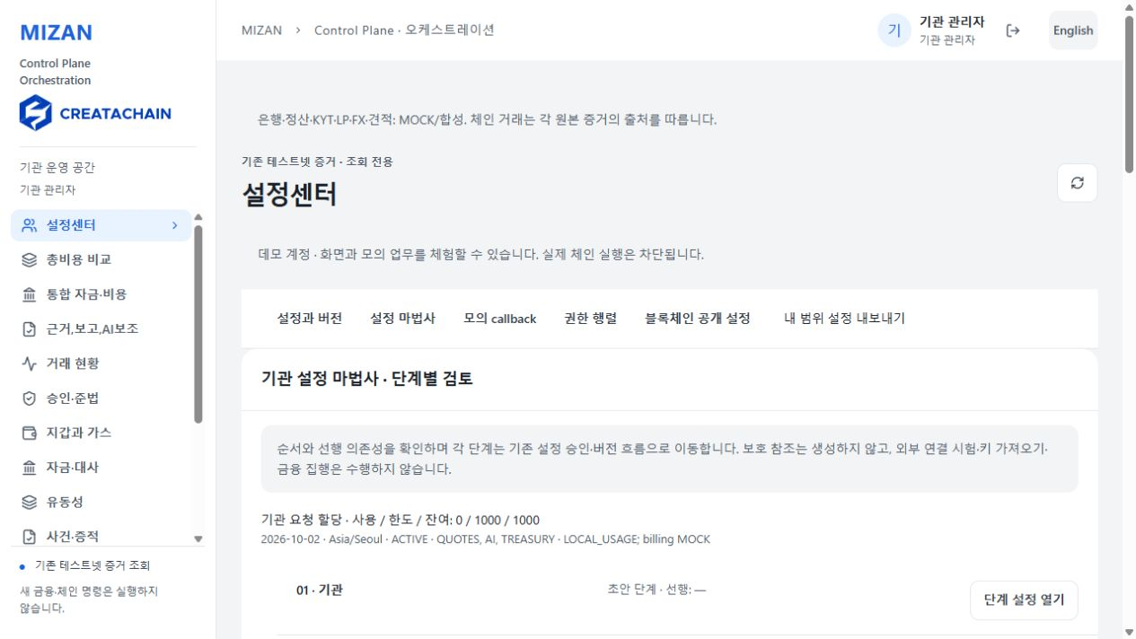
저장 화면 17 · 2026-10-02 · REVIEW
읽을 멘트
설정 마법사는 기관, 권한, 공급자, 경로, 견적과 승인에 필요한 준비 순서를 보여 줍니다. 빠진 선행 조건을 확인해 다음 작업을 정할 수 있습니다.
로컬 설정과 실제 외부 연동 검증을 구분합니다. 작은 붉은 안내가 있는 항목은 실상용제품에서 준비와 검증이 필요합니다.
화면이 다를 때 · 누락된 선행 조건과 담당 역할을 확인합니다.

18 기간과 고객별 한도
역할 · 기관 관리자
화면 진행 지시 · 설정센터 → 한도 D12.
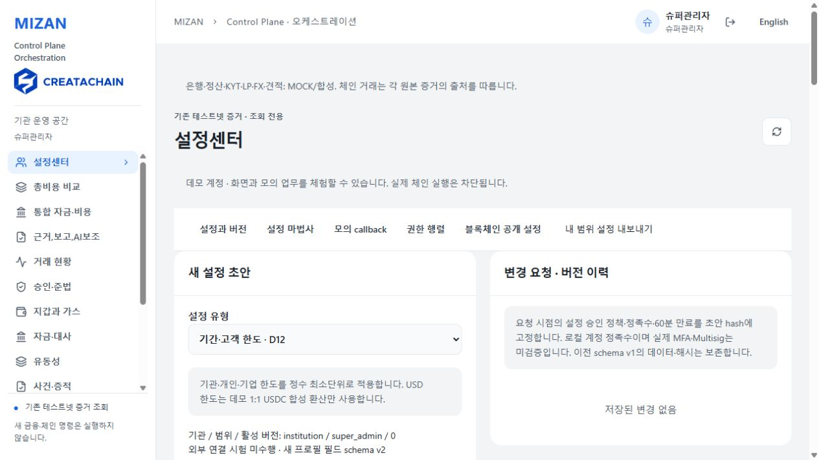
저장 화면 18 · 2026-10-02 · REVIEW
읽을 멘트
한도는 건별 금액뿐 아니라 기간, 고객, 기업과 통화에 함께 적용됩니다. 이미 예약한 금액과 실행 금액을 함께 관리합니다.
동시 요청과 중복 참조로 한도를 우회하지 못하도록 검사합니다. 결과가 미확인인 거래의 예약을 임의로 해제하지 않으며 한도 변경도 독립 승인을 거칩니다.
화면이 다를 때 · 기간 경계·통화·적용 범위를 확인합니다.

19 은행 응답과 재전송
역할 · 기관 관리자
화면 진행 지시 · 설정센터 → 모의 callback / 은행 D05.
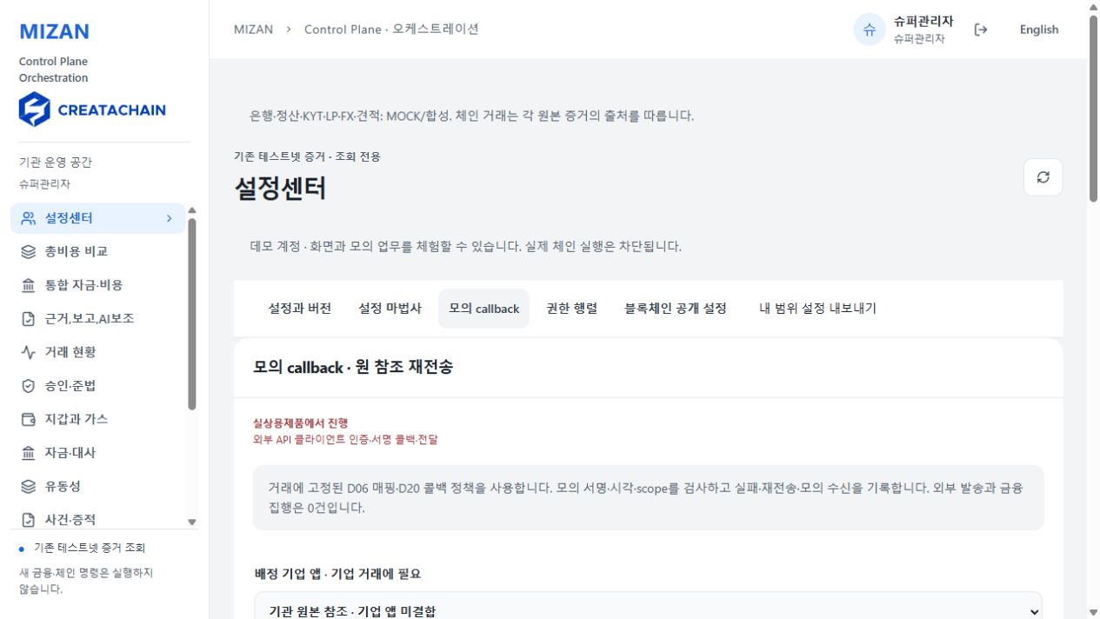
저장 화면 19 · 2026-10-02 · REVIEW
읽을 멘트
은행 응답의 코드를 지급·정산·대사 상태에 연결하고 원 거래 참조를 추적합니다. 성공, 미지급, 시간초과와 형식 오류를 모의 진단으로 확인합니다.
동일 응답을 재전송해도 새 지급이나 중복 분개를 만들지 않습니다. 이 진단은 MOCK이며 실제 은행 인증이나 실지급 통신 완료를 뜻하지 않습니다.
화면이 다를 때 · 응답의 출처와 관측 시각을 확인합니다.

20 요청·승인·집행 분리
역할 · 승인 담당자
화면 진행 지시 · 승인 담당자 로그인 → 승인·준법.
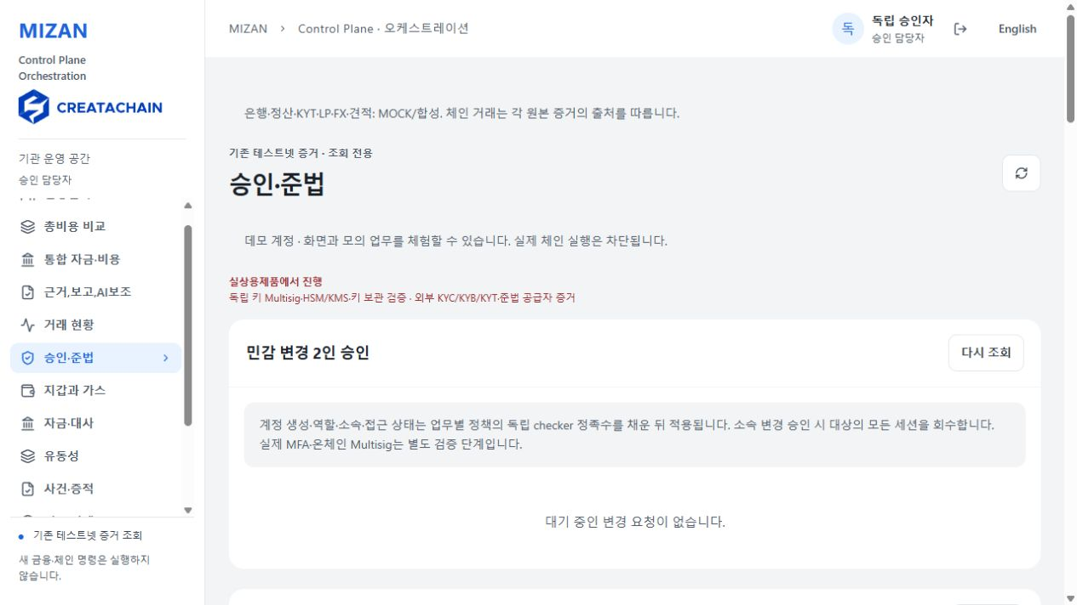
저장 화면 20 · 2026-10-02 · REVIEW
읽을 멘트
요청자는 거래 조건을 준비하고, 승인자는 금액·수취인·경로와 정책을 검토합니다. 집행자는 승인된 조건과 원 참조를 기준으로 업무를 진행합니다.
업무 승인 정족수는 로그인 MFA나 암호학적 Multisig와 별도입니다. 독립 장치와 키를 사용하는 실제 서명 검증은 따로 필요합니다.
화면이 다를 때 · 각 담당자의 승인 범위와 역할을 확인합니다.

21 준법과 고위험 보류
역할 · 준법 담당자
화면 진행 지시 · 준법 담당자 로그인 → 사건·증적.
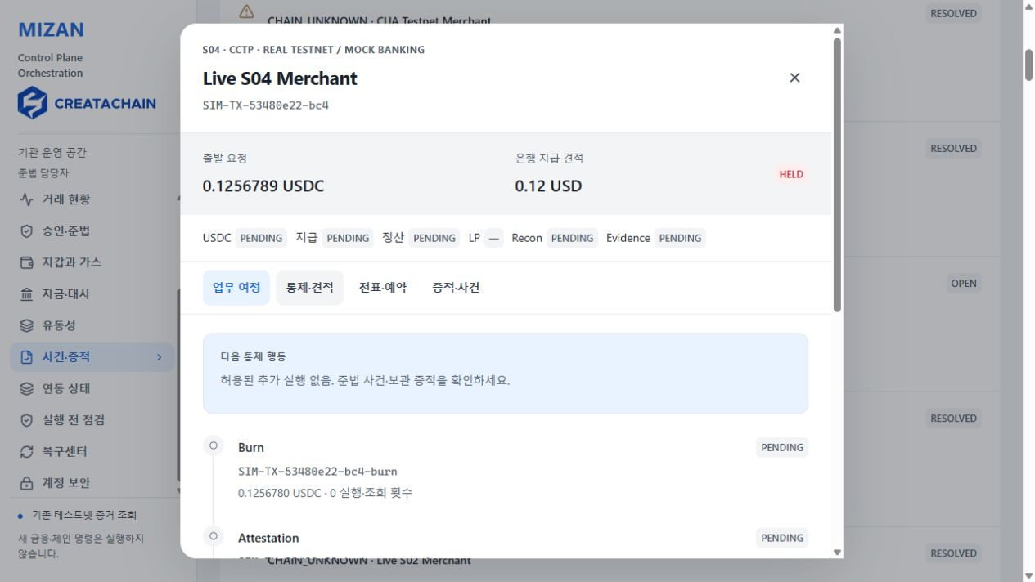
저장 화면 21 · 2026-10-03 · REVIEW
읽을 멘트
준법 담당자는 위험과 보류 사유를 관리하고 감사자는 거래·승인·전표·증적을 확인합니다. 고위험 거래는 burn, mint나 지급 실행 전에 보류할 수 있습니다.
사건 종료나 AI 설명만으로 잠금을 해제하지 않습니다. 필요한 권한과 승인을 확인하며 실제 KYT 근거와 MOCK 결과를 구분합니다.
화면이 다를 때 · 보류 사유와 실행되지 않은 단계를 확인합니다.

22 개인 고객의 거래 범위
역할 · 개인 고객
화면 진행 지시 · 개인 고객 로그인 → 내 거래 / 송금 요청.
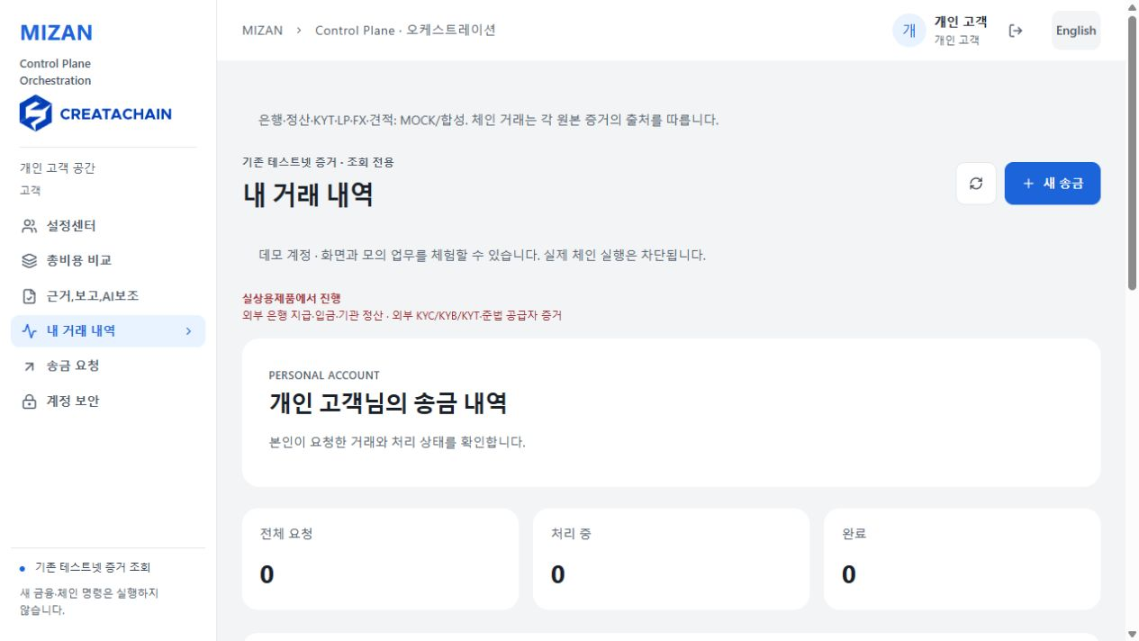
저장 화면 22 · 2026-10-02 · REVIEW
읽을 멘트
개인 고객은 본인에게 배정된 거래와 근거만 조회합니다. 기관 직원이 보는 전체 거래를 고객 화면에 노출하지 않습니다.
거래 요청은 로그인 고객, 승인 수취인, 견적과 한도에 결합됩니다. 언어를 바꾸거나 거래 번호를 바꾸어 다른 고객의 권한을 얻을 수 없습니다.
화면이 다를 때 · 현재 고객에게 배정된 범위를 확인합니다.

23 기업 고객의 업무 범위
역할 · 기업 고객
화면 진행 지시 · 기업 고객 로그인 → 내 거래.
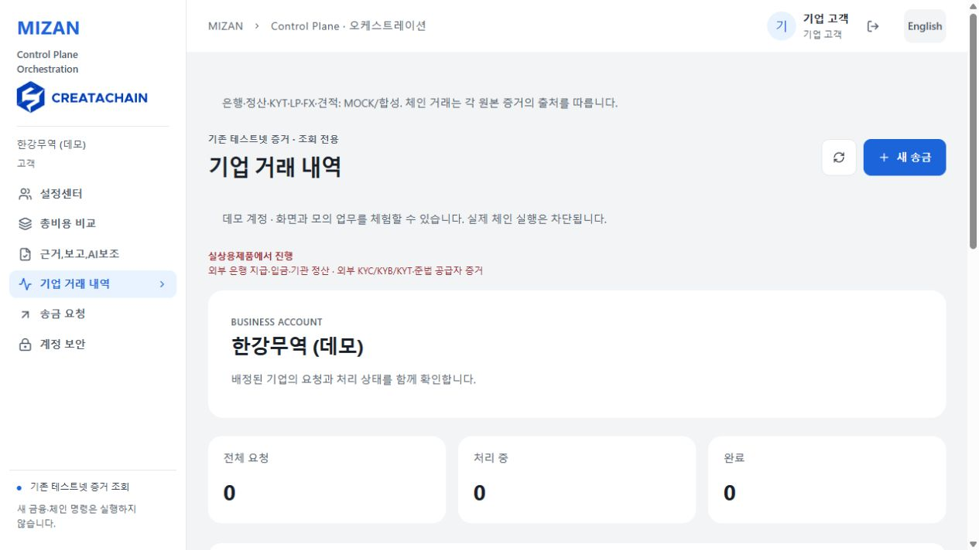
저장 화면 23 · 2026-10-02 · REVIEW
읽을 멘트
기업 고객은 기관·기업·고객 소속에 연결된 거래를 조회합니다. 접근 정책과 기업 API 설정도 해당 범위에서 관리합니다.
소속 변경, 만료, 정지와 회수는 새 요청에 적용하며 기존 거래의 당시 소속과 근거는 보존합니다. 실제 파트너 인증은 별도 연동 검증이 필요합니다.
화면이 다를 때 · 기업 소속과 접근 상태를 확인합니다.

24 AI 사용 정책
역할 · 기관 관리자
화면 진행 지시 · 기관 관리자 로그인 → 설정센터 → 설정 유형에서 AI 사용 정책 · D30 선택.
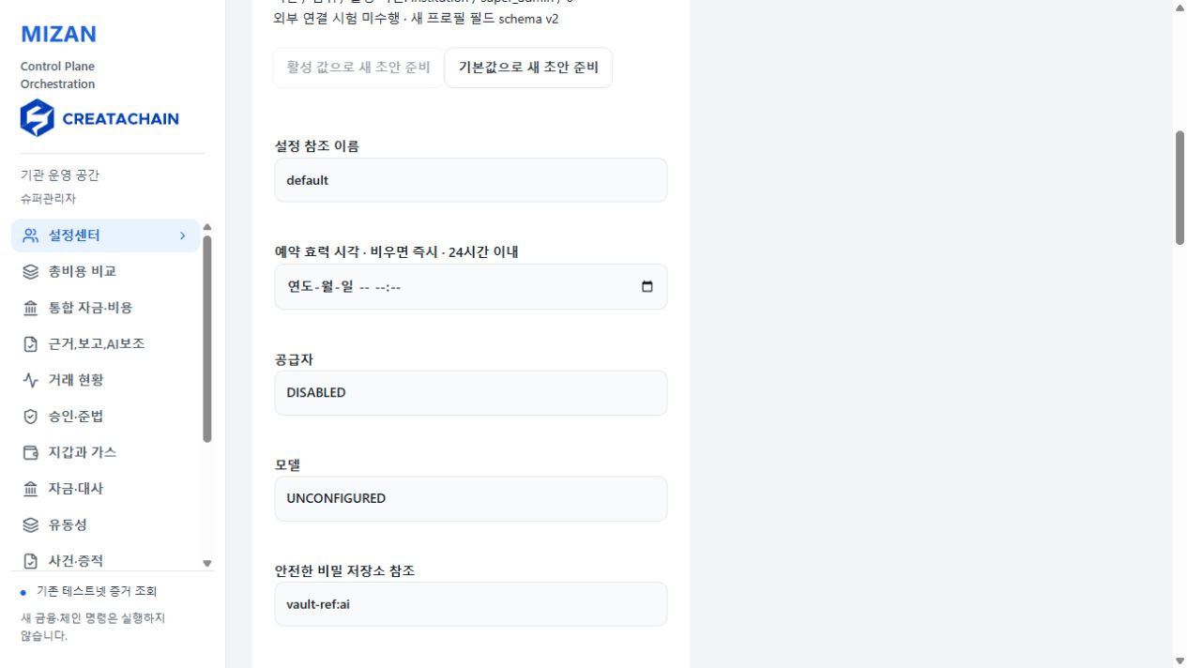
저장 화면 24 · 2026-10-02 · REVIEW
읽을 멘트
AI는 근거 설명, 검색과 초안 작성을 보조하며 승인·서명·지급·burn·잠금 해제 권한을 갖지 않습니다. 허용 자료와 사용 한도는 정책으로 관리합니다.
현재 실제 모델은 DISABLED·UNCONFIGURED이며 외부 전송이 차단되어 있습니다. 키 참조 등록만으로 모델이 활성화되지 않습니다.
화면이 다를 때 · D30의 허용 자료·사용 한도·비활성 상태를 확인합니다.

25 근거와 보고 초안
역할 · 기관 관리자
화면 진행 지시 · 근거,보고,AI보조 → 로컬 DRAFT 결과.
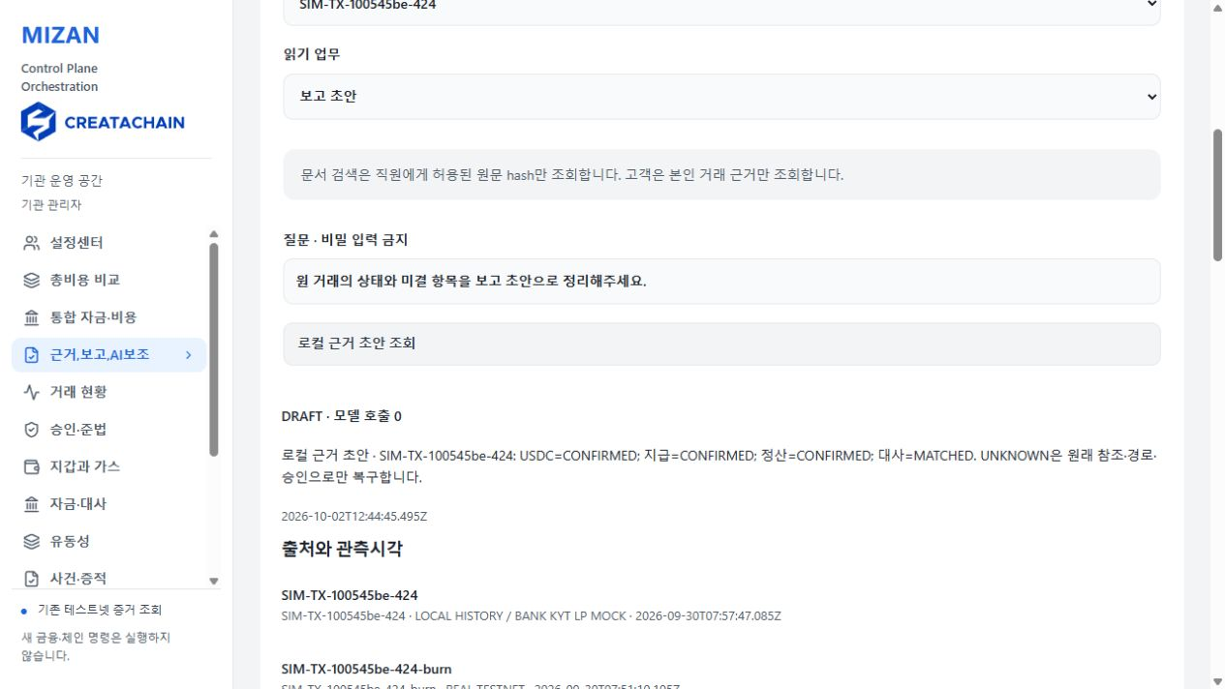
저장 화면 25 · 2026-10-02 · REVIEW
읽을 멘트
‘근거,보고,AI보조’에서 허용된 문서와 업무 근거를 읽고 설명·검색·보고 초안을 준비합니다. 각 결과는 원 자료의 출처에 연결됩니다.
표시된 결과는 실제 모델 없이 만든 로컬 근거 결과입니다. 초안은 최종 보고서가 아니며 내용 snapshot과 업무 정책에 따른 독립 승인이 필요합니다.
화면이 다를 때 · 원 자료와 초안의 승인 상태를 확인합니다.

26 미확인 거래의 복구
역할 · 집행 담당자
화면 진행 지시 · 집행 담당자 로그인 → 복구센터.
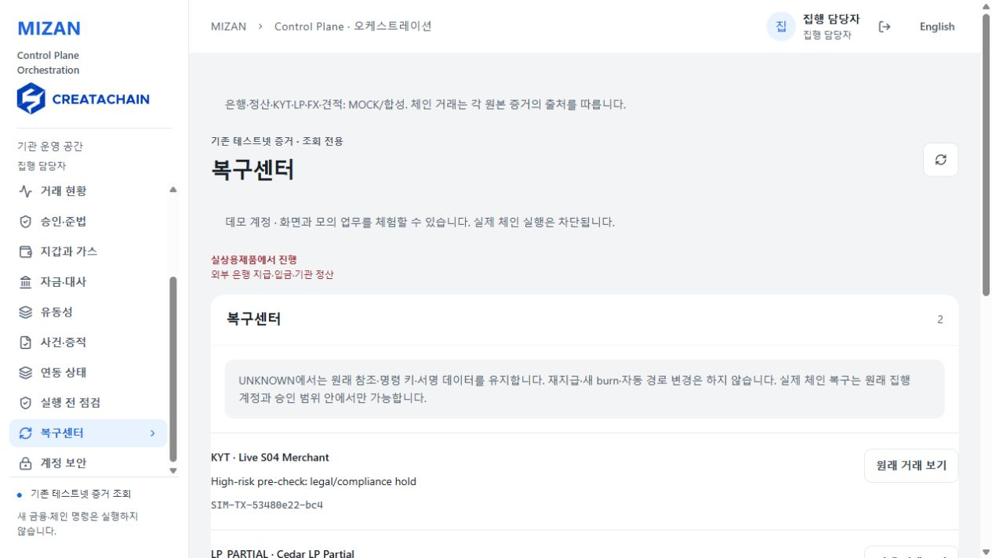
저장 화면 26 · 2026-10-02 · REVIEW
읽을 멘트
UNKNOWN은 실패 확정이 아니라 결과 미확인입니다. 시간초과 중에 지급되었을 수 있으므로 새 지급이나 새 burn을 만들지 않습니다.
원 참조·경로·수취인·견적·승인·설정 snapshot으로 receipt를 확인합니다. 이후 설정이 바뀌어도 원 조건을 유지하며 자동 경로 변경이나 MOCK 성공으로 대체하지 않습니다.
화면이 다를 때 · 원 거래의 receipt와 재조회 이력을 확인합니다.

27 계정과 접근 관리
역할 · 슈퍼관리자
화면 진행 지시 · 최고 관리자 → 계정 관리.
저장 화면 27 · 2026-10-02 · REVIEW
읽을 멘트
계정의 역할, 소속과 접근 상태를 함께 관리합니다. 초대와 만료, 정지와 권한 회수는 담당 업무의 범위와 연결됩니다.
담당자가 바뀌어도 기존 거래의 원 승인과 증적은 보존합니다. 계정 관리 권한이 금융 승인이나 집행 권한을 자동으로 부여하지 않습니다.
화면이 다를 때 · 계정 상태와 소속, 담당 역할을 확인합니다.

28 업무 흐름 요약
역할 · 현재 계정 유지
화면 진행 지시 · 업무 흐름 요약.
저장 화면 28 · 2026-10-02 · REVIEW
읽을 멘트
MIZAN은 요청·승인·집행을 분리하고 거래의 조건과 근거를 끝까지 연결합니다. 지급, 정산, LP 채무, 비용과 마감을 각각 확인해 남은 업무를 관리합니다.
이번 화면은 REVIEW 시연입니다. 실제 금융 연동과 독립 장치 인증은 별도 검증이 필요하며, MOCK 자료와 과거 시험망 증거의 출처를 구분합니다.
화면이 다를 때 · 거래 상태·원 승인·미결 항목을 중심으로 요약합니다.

발표 질문과 답변
지급 완료는 거래 전체의 완료인가요?
고객 지급, 기관 정산, LP 상환과 대사는 독립된 단계입니다. 남은 의무를 별도로 확인합니다.
수취인을 바꿔도 기존 승인을 사용할 수 있나요?
승인은 수취인·금액·경로·견적·설정에 결합됩니다. 조건이 바뀌면 해당 변경에 필요한 새 승인을 거칩니다.
예정일이 도달하면 정산 완료인가요?
캘린더는 일정을 계산합니다. 실제 정산은 별도 receipt와 대사 근거로 확인합니다.
캘린더를 변경하면 기존 거래도 바뀌나요?
새 버전은 이후 신규 요청에 적용합니다. 기존 일정과 승인 조건은 보존합니다.

발표 질문과 답변 2
부분 상환은 어떻게 관리하나요?
원금·기간비용·상환 배분·잔여 채무를 구분하며 중복·초과 상환을 막습니다.
늦은 receipt는 어떻게 반영하나요?
원 거래 참조와 관측 시각을 유지하며 연결합니다. 원 견적과 기존 마감 기록을 보존합니다.
AI가 승인하거나 지급할 수 있나요?
AI에는 승인·서명·지급·burn·잠금 해제 권한이 없습니다. 현재 실제 모델은 비활성 상태입니다.
UNKNOWN 복구는 무엇을 하나요?
원 참조와 조건으로 receipt를 확인합니다. 새 지급·새 burn·자동 경로 변경을 만들지 않습니다.

